# **Configuration de la librairie libQGLViewer**

1. Télécharger libQGLViewer-2.6.1 1

2. Décompresser le fichier téléchargé 1

3. Préparer la compilation 2

4. Compiler la librairie 2

5. Copier les librairies et les include file 3

6. Exécuter Tout nettoyer 4

Référence 4

Liens internet : 4

## Télécharger libQGLViewer-2.6.1

Lien : <http://www.libqglviewer.com/installWindows.html>

## Décompresser le fichier téléchargé

Copier et coller le dossier téléchargé et décompressé dans le répertoire où est stocké Qt Dans mon cas c’est le répertoire (C:\Qt\5.4\libQGLViewer-2.6.1)

## Préparer la compilation

Dans Qt Creator, ouvrir le fichier .../libQGLViewer-2.5.1/QGLViewer/QGLViewer.pro

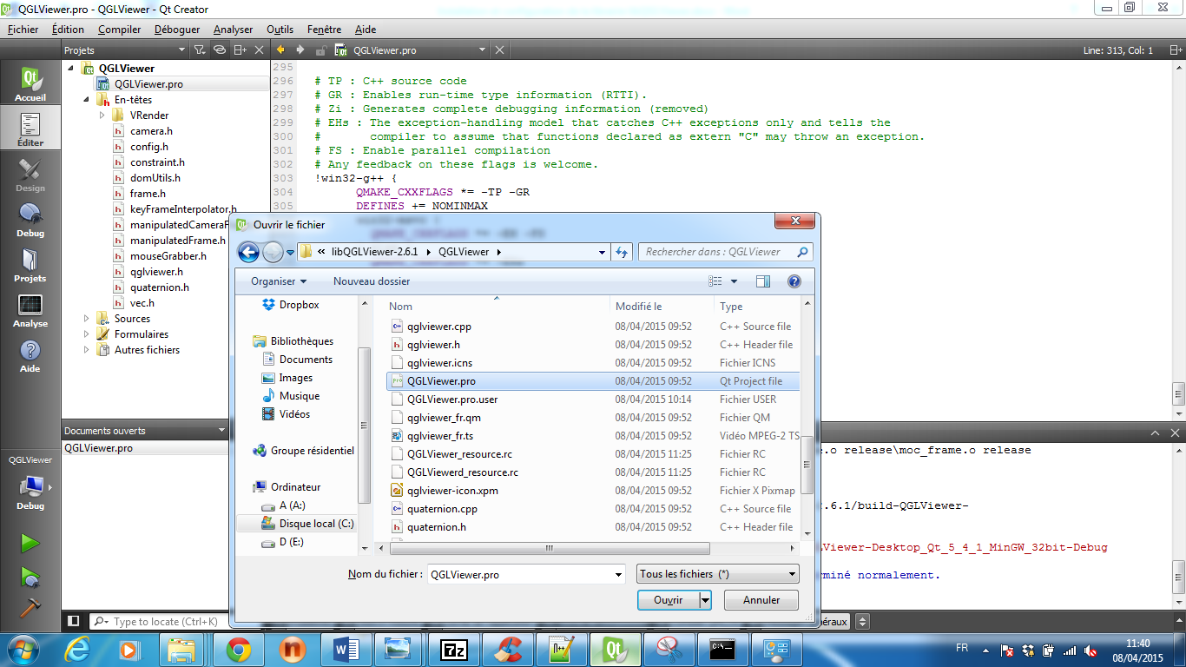

Figure 1: chemin d'accès au fichier QGLViewer.pro

## Compiler la librairie

Dans Qt Creator, cliquer sur ***Configurer le projet***

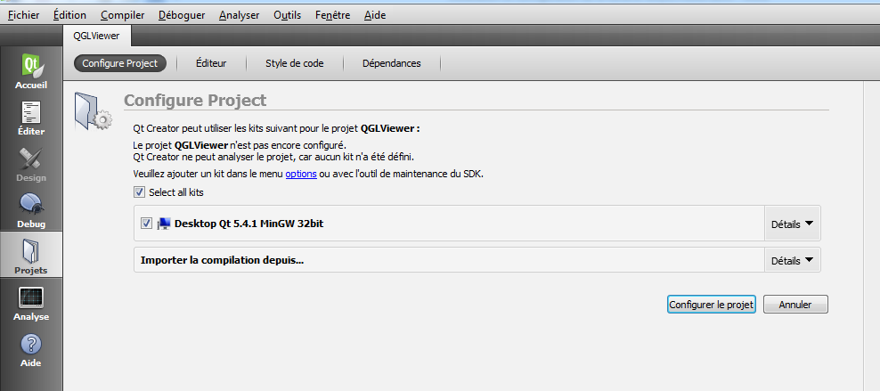

Figure 2: fenêtre de configuration du projet

Ensuite cliquer sur le bouton ***Run***.

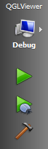

## Copier les librairies et les include file

* Copier les GLViewer*dll (répertoire : C:\Qt\5.4\libQGLViewer-2.6.1\libQGLViewer-2.6.1\build-QGLViewer-Desktop_Qt_5_4_1_MinGW_32bit-Debug\release et C:\Qt\5.4\libQGLViewer-2.6.1\libQGLViewer-2.6.1\build-QGLViewer-Desktop_Qt_5_4_1_MinGW_32bit-Debug\debug et coller dans le dossier (C:\Qt\5.4\mingw491_32\bin)
* Copier également les librairies de compilation libQGLViewer*.a (répertoire : C:\Qt\5.4\libQGLViewer-2.6.1\libQGLViewer-2.6.1\build-QGLViewer-Desktop_Qt_5_4_1_MinGW_32bit-Debug\release et C:\Qt\5.4\libQGLViewer-2.6.1\libQGLViewer-2.6.1\build-QGLViewer-Desktop_Qt_5_4_1_MinGW_32bit-Debug\debug et coller dans le dossier (C:\Qt\5.4\mingw491_32\lib)

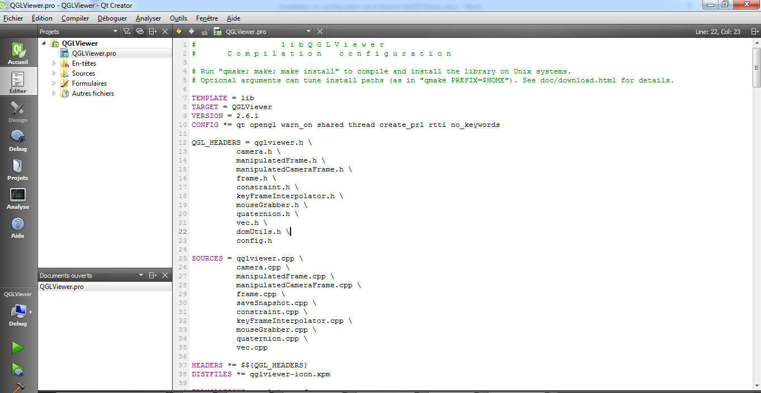Créer le nouveau répertoire QGLViewer dans le répertoire include de Qt (par exemple créer le répertoire QGLViewer dans le répertoire (C:\Qt\5.4\mingw491_32\QGLViewer\include). Copier les fichiers .h du répertoire (C:\Qt\5.4\libQGLViewer-2.6.1\libQGLViewer-2.6.1\QGLViewer) et coller dans le nouveau répertoire QGLViewer précédemment créé

Figure 3: extrait de l’écran d’accueil après la configuration

## Exécuter Tout nettoyer

Dans Qt Creator : Menu-> Compiler-> Tout nettoyer

Cette opération permet de libérer de l’espace sur le disque.

## Référence

## Liens internet :

1. <https://cours.etsmtl.ca/log750/share/installation%20Qt/>
2. <http://src.gnu-darwin.org/ports/graphics/libqglviewer/work/libQGLViewer-2.2.4-1/doc/installWindows.html>
3. <http://studio-horatio.fr/2012/06/02/tutoriel-installation-de-libqglviewer-sur-windows/>